Plan mjesta je umanjeni prikaz naselja | DA | NE
Planovima se koriste građevinari,arhitekti, geografi. | DA | NE
Više dogovornih znakova čini plan naselja. | DA | NE
Republiku Hrvatsku moguće je prikazati na zemljovidu. | DA | NE
Umanjeno crtamo predmete koji su veći od naše bilježnice. | DA | NE
Dogovoreni znak ili simbol mora biti lako razumljiv. | DA | NE
Objekti na planu mjesta prikazuju se u stvarnoj veličini. | DA | NE
Tumač znakova i legenda označuju isto. | DA | NE
Dijelovi naselja prikazuju se na zemljovidu ili geografskoj karti. | DA | NE
Naša domovina prikazuje se na planu mjesta. | DA | NE
Objekti na planu prikazuju se u stvarnoj veličini. | DA | NE
1.Smatraš li da je tvrdnja točna zaokruži DA, ako je netočna zaokruži NE .
PONAVLJANJE - PLAN MJESTA I ZEMLJOVID

2. Drugi naziv za zemljovid je __________________________________________________________
3. Nizine na zemljovidu označavaju se _______________________________ bojom.
Vode na zemljovidu označavaju se _______________________________ bojom.
Granice na zemljovidu označavaju se _______________________________ bojom.
Ceste na zemljovidu označavaju se _______________________________ bojom.
Brežuljci na zemljovidu označavaju se _______________________________ bojom.
Planine na zemljovidu označavaju se _______________________________ bojom.
Natpisi na zemljovidu označavaju se _______________________________ bojom.
4. Svjetlije plava boja mora označava ________________dubinu mora, a tamnije plava boja mora
označava ___________________dubinu mora.
5. Drugi naziv za dogovorni znak je ___________________________________________.
6. Skupini dogovornih znakova ili simbola nazivamo _____________________________________________________ ili __________________________
7. Umanjeni prikaz većeg dijela zemljišta na ravnom listu papira je ____________________________
8. Zakrivljena crta koja povezuje mjesta jednake visine je ____________________________________
9. Zajednički naziv za sve uzvisine,ravnice i udubljenja na zemlji je _____________________________
10. Najveću visinu na zemljovidu prikazuje se ___________________________________ i
upisivanjem _____________________________________________________________________

11. Crtež prikazuje uzvisinu pomoću slojnica i nijanse boje. Na crte upiši koji je najviši, a koji najniži dio uzvisine.

12. Prepoznaj na slici 4 dogovorna znaka i napiši ih na crtu.
__________________________________________________________________________,
__________________________________________________________________________,
__________________________________________________________________________,
__________________________________________________________________________
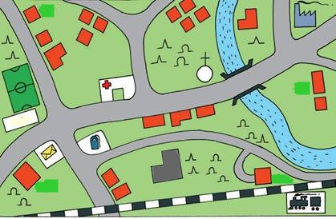

CRTANJE SLOJNICA
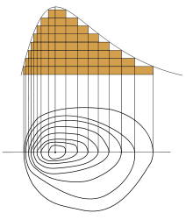

CRTANJE SLOJNICA

